¡St. Vincent será la invitada especial de The Killers en México!

La ganadora del Grammy será la encargada de abrir la presentación del 5 de abril en el Foro Sol de la Ciudad de México

Su más reciente álbum MASSEDUCTION está disponible en todas las plataformas y tiendas físicas y digitales

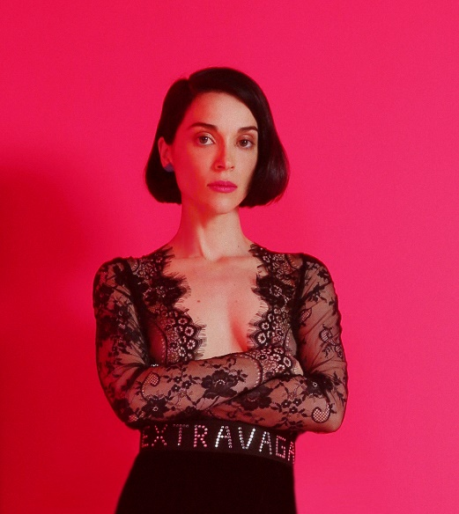

Annie Clark, la fuerza creativa detrás de St. Vincent anuncia hoy que será la invitada especial de The Killers para su presentación en el Foro Sol de la Ciudad de México el 5 de abril de 2018. Muy pocos boletos quedan disponibles para esta presentación a través del sistema Ticketmaster en www.ticketmaster.com.mx y al 53-25-9000.

Con su álbum anterior, titulado St. Vincent, Clark ganó reconocimiento global y fue aclamada por la crítica, lo que le llevó a presentarse en el final de temporada del afamado programa nocturno SNL y a tocar con los miembros restantes de Nirvana en la inducción de la banda al Salón de la Fama del Rock & Roll. El álbum fue reconocido en varios conteos de los mejores álbumes del año, entre ellas los publicados en Pitchfork, The New York Times y Rolling Stone, lo que culminó con su primera nominación al GRAMMY, ganando el premio como Mejor Álbum de Música Alternativa.

MASSEDUCTION, su más reciente álbum, llegó en un punto crucial en su vida y es un mosaico de las experiencias de Clark. "Tengo todo este material original, porque nunca dejo de escribir", explicó, "Para este disco, tenía años de material de notas escritas y de voz que había acumulado en el camino”. Convertir ese material en lo que finalmente sería MASSEDUCTION requirió de disciplina inquebrantable: "Durante meses, hasta que terminé el álbum, me abstuve de cualquier cosa que pudiera ser una distracción. No estaba bebiendo, y era célibe ", detalló la compositora e intérprete.

Gran parte del proceso creativo de Clark ha supuesto un reto, que supera cada vez de forma sorprendente incluso para ella misma. "Empecé a tocar la guitarra cuando tenía 12 años y realmente nunca me detuve; La música sigue siendo mi identidad completa. Con este disco, realmente amplié mi paladar ".

No puedes quedarte fuera de lo que será uno de los conciertos más importantes de 2018. The Killers con St. Vincent como invitada especial, se presentarán el 5 de abril en el Foro Sol de la Ciudad de México. Consigue tus boletos a través de www.ticketmaster.com.mx y al 53-25-9000.

Para más información visita www.ocesa.com.mx

